|  |  |  |  |
| --- | --- | --- | --- |
| Date | Description | Author | 確認USER |
| 2011/7/21 | CREATE | 劉文明 |  |
| 2011/06/18 | 增加欄位”是否為行動櫃台輸入”  新增行動櫃台件判斷  新增申請書影像調閱功能 | 慈蓮 |  |

|  |  |  |  |  |
| --- | --- | --- | --- | --- |
| 修改日期 | 版本 | 修改原因 | 修改人姓名 | 立案單號 |
| 2013/03/05 | 1 | 增加查詢類別判斷(MI及櫃檯件)  增加影像不清晰按鈕 | 慈蓮 | 130220000078 |
| 2013/04/25 | 2 | 增加查詢條件：是否結案  增加查詢類別 | 慈蓮 | 130423000296 |
| 2013/07/24 | 3 | 影像不清晰，發送mail給送件人 | 慈蓮 | 130715000308 |
| *2013/10/01* | 4 | 針對電話理賠案件進行以下的調整:   1. 將查詢後的"是否有拍照"改成案件來源,且 2. PIC_NAME的分類中文 增加 "電話" (PIC_TYPE=”6”) | 陳鐵元 | 131001000189 |
| 2013/12/09 | 5 | 送出日期欄位改時間格式 | 慈蓮 | 131209000052 |
| 2014/01/17 | 6 | button影像不清晰改退還業務員編輯 | 慈蓮 | 131217000306 |
| 2014/04/21 | 7 | 退還業務員編輯改退還業務員重拍，並增加選擇重拍文件功能 | 慈蓮 | 140310000439 |
| 2016/11/10 | 8 | 退還業務員增加行動理賠2.0判斷 | 慈蓮 | 161101000832 |
| 2017/4/17 | 9 | 配合DBIO優化專案:  改直接串理賠受理檔DTAAA001資料取得相關欄位，減少DBIO次數。 | 文明 | 170414000688 |
| 2017/6/20 | 10 | 行動理賠2.0優化需求 | 啟豪 | 170110001403 |
| 2017/10/5 | 11 | MML理賠後端受理與核賠 | 明諭 | **170919000827** |
| 2018/10/31 | 13 | 申請書180331001393_理賠簡訊發送服務_退件訊息通知 | 龎伯珊 | **180331001393** |
| 2019/6/14 | 14 | 申請書190322000497_理賠受理去服務中心作業-壽核端 | 龎伯珊 | 190402002089 |
| 2019/8/21 | 15 | **理賠專區優化與拍照上傳** | 洪啟豪 | 190514001577 |

**UCAAA20100_理賠臨櫃受理查詢**

1. 程式功能概述：

|  |  |  |  |  |
| --- | --- | --- | --- | --- |
| 程式功能 | 理賠臨櫃受理查詢作業 | | | |
| 程式名稱 | AAA2_0100 | | | |
| 作業方式 | ONLINE | | | |
| 概要說明 | 提供理賠臨櫃受理查詢作業，並可連結至受理輸入畫面或是簡易受理輸入畫面 | | | |
| 需求單位 | 理賠企劃科 | | | |
| 作業單位 | 理賠企劃科，各行政中心服務科 | | | |
| 作業平台 | ■一般  □平板電腦  □手機 | | | |
| 使用對象 | ■員工(UCBean)  □客戶(CustomerBean) | | | |
| 個資遮蔽方式 | 畫面 | ■無 □遮蔽 □securitylog | 需遮蔽/  寫入LOG  的資料名稱 |  |
| 報表列印 | ■無 □遮蔽 □securitylog |  |
| 檔案下載 | ■無 □遮蔽 □securitylog |  |
| 分頁處理方式 | ■無 □真分頁 □假分頁，分頁每頁___筆【Default　20】 | | | |

1. 使用模組🡺 列出需要用到的所有模組，而在使用處再說明傳入傳出參數

|  |  |  |  |
| --- | --- | --- | --- |
| 項次 | 中文說明 | CLASS | METHOD |
|  | 理賠臨櫃受理申請書檔維護模組 | AA_A2Z001 |  |
|  |  |  |  |

1. 使用檔案 🡺 列出所有會用到的檔案

|  |  |  |  |  |  |  |
| --- | --- | --- | --- | --- | --- | --- |
| **項次** | **中文說明** | **檔案名稱** | **查詢** | **新增** | **修改** | **刪除** |
|  | 理賠臨櫃受理申請書檔 | DTAAA210 | ■ | □ | □ | □ |
|  | 理賠受理檔 | DTAAA001 | ■ | □ | □ | □ |

1. 傳輸參數

|  |  |  |  |
| --- | --- | --- | --- |
| 輸入參數 | | | |
| 項次 | 參數名稱 | 格式 | 說明(檢查規則) |
|  | 作業種類(WORK_TYPE) | CHAR 1 | M：行動理賠案件  S：臨櫃輸入案件 |

* 畫面AAA2_0100圖1

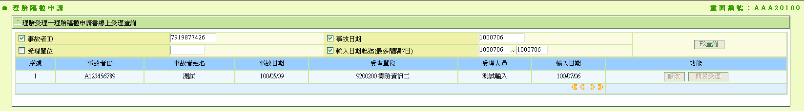

2012/06/18 修改，增加欄位：是否為行動櫃台輸入

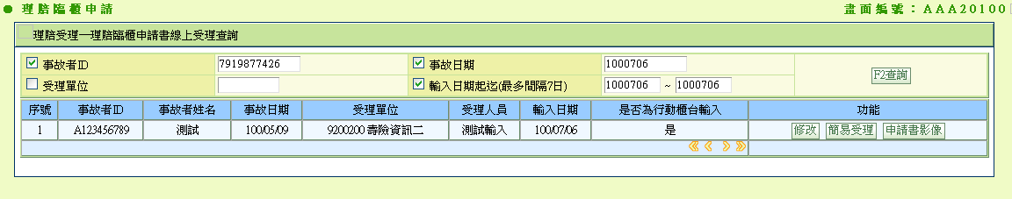

2013/03/05修改：

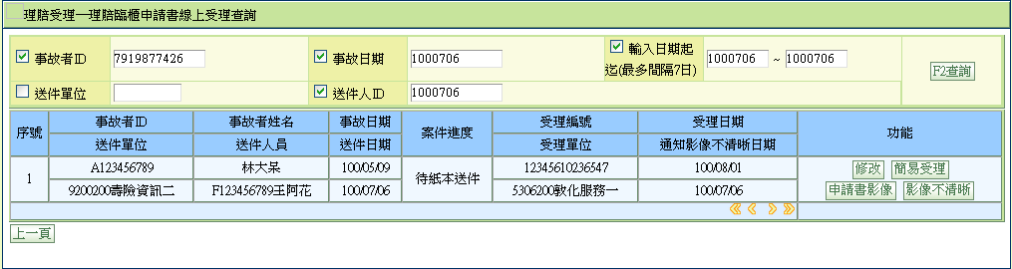

2013/04/25修改

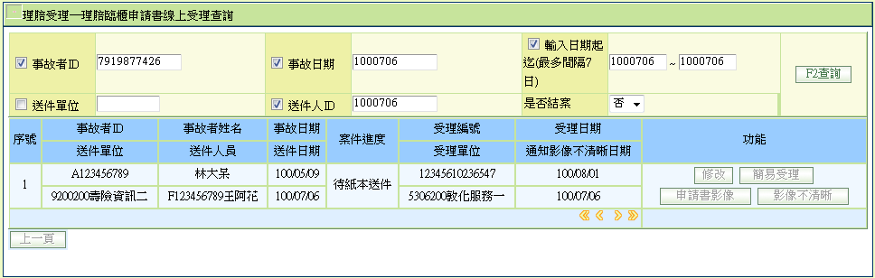

2013/10/01修改後

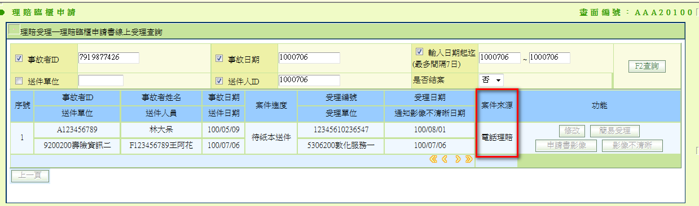

2017-06-20

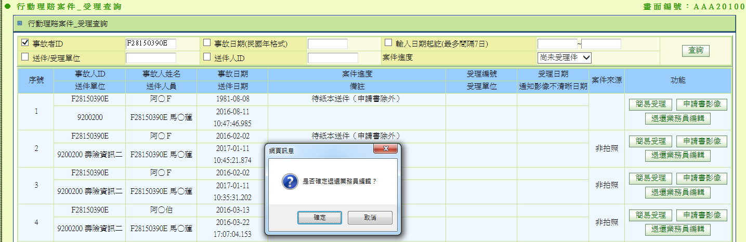

對照維護AA ，MI_BACK_CODE。預設請選擇

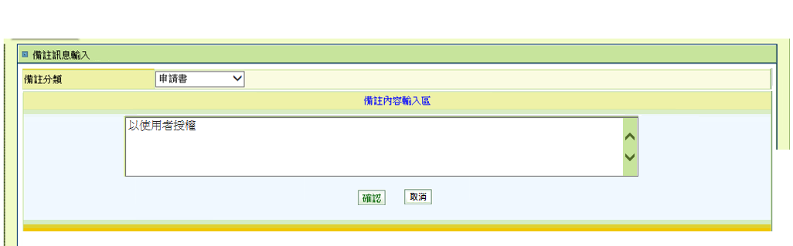

2017-10-5

MML進件

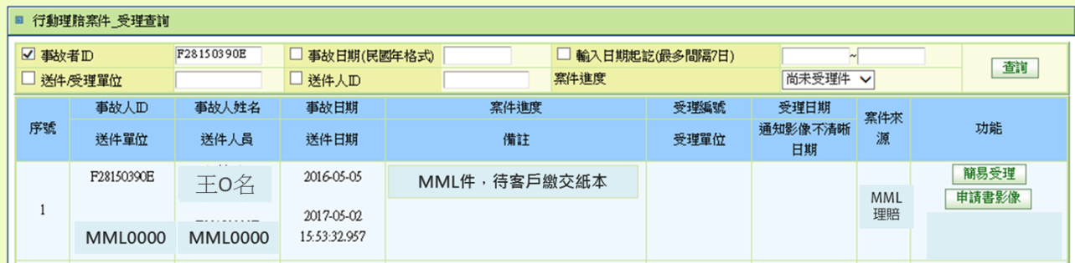

2019-08-21

MML 改定字為 APP/網站

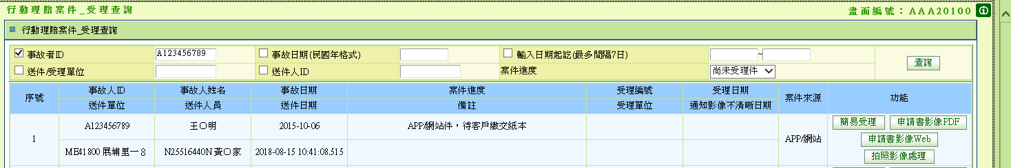

說明

1. **畫面**
   1. 如圖1
   2. 畫面起始欄位資料：CHECK BOX都不勾選
      1. 事故者ID:空白
      2. 受理單位:LOGIN人員作業單位
      3. 事故日期:系統日期轉民國年
      4. 輸入日期起訖:起日跟迄日都放系統日期轉民國年
      5. 是否結案預設為否。
   3. 設定標題名稱：
      1. IF 傳入.作業種類 = ‘M’
         1. 標題顯示：行動理賠案件_受理查詢
      2. ELSE
         1. 標題顯示：理賠臨櫃線上申請_受理查詢
      3. END IF
   4. IF 有傳入參數，執行下列作業：
      1. 取得$受理單位(INPUT_DIV_NO) = 傳入.單位代號
      2. 取得$查詢類別(QUERY_TYPE) = 傳入.查詢類別
      3. 設定畫面查詢條件：
         1. 畫面.送件單位 = 傳入.單位代號
         2. 所有查詢條件皆不可輸入。
      4. 畫面button控制：
         1. 查詢button：不顯示
         2. 上一頁button：顯示
      5. 自動執行查詢功能，查詢條件如下：
         1. $查詢類別 = ‘1’(尚未受理件數無拍照)：
            1. 讀取DTAAA210以受理單位符合傳入.業務單位，且送出日期不為null，且受理編號無值，且拍照類別= ‘1’。
         2. $查詢類別 = ‘2’(影像不清晰件數)：
            1. 讀取DTAAA210以受理單位符合傳入.業務單位，且送出日期不為null，且受理編號無值，且壓影像不清晰日有值。
         3. $查詢類別 = ‘3’(尚未受理件數有拍照)：
            1. 讀取DTAAA210以受理單位符合傳入.業務單位，且送出日期不為null，且受理編號無值，且拍照類別= ‘2’。
         4. $查詢類別 = ‘4’(尚未受理件數且為電話理賠)：
            1. 讀取DTAAA210以受理單位符合傳入.業務單位，且送出日期不為null，且受理編號無值，且拍照類別= ‘6’。
      6. 顯示資料到畫面：
         1. 格式如FORMAT (A)
2. **查詢** 
   1. 檢核:
      1. ~~若有勾選事故日期則事故者ID也要勾選~~(取消)
      2. 若有勾選受理單位，則輸入的受理單位前三碼必須要與LOGIN人員作業單位前三碼相同，若不同顯示錯誤訊息 “非相同轄區不可查詢”
      3. 若有勾選輸入日期起訖，需檢核起日 要 <= 迄日 ，且兩日期相差不可 > 7日。
      4. 至少要勾選一個條件，並輸入篩選條件，若無則顯示訊息：請至少輸入一個查詢條件。
   2. //**改讀取理賠臨櫃受理申請書檔DTAAA210再join理賠受理檔DTAAA001
   3. 讀取理賠臨櫃受理申請書檔DTAAA210 ，left join 理賠受理檔DTAAA001 on 受理編號相同,BY 查詢條件:
      1. IF 畫面勾選事故者ID
         1. DTAAA210.事故者ID:同畫面輸入
      2. ELSE
         1. 事故者ID:NULL
      3. END IF
      4. IF 畫面勾選事故日期
         1. DTAAA210.事故日期:同畫面輸入
      5. ELSE
         1. 事故日期:NULL
      6. END IF
      7. IF 畫面勾選受理單位
         1. DTAAA210.受理單位:同畫面輸入
      8. ELSE
         1. 受理單位:NULL
      9. END IF
      10. IF 畫面勾選輸入日期起訖
          1. 受理日期_起日 = 畫面輸入起日
          2. 受理日期_迄日 = 畫面輸入迄日
      11. ELSE
          1. 受理日期_起日 = NULL
          2. 受理日期_迄日 = NULL
      12. END IF
      13. IF 畫面勾選送件人ID
          * 1. DTAAA210.送件人ID:同畫面輸入
      14. ELSE
          * 1. DTAAA210.送件人ID:NULL
          1. END IF
          2. IF 傳入.作業類別 = ‘M’
             1. DTAAA210.是否為行動理賠件：’1’
          3. ELSE
             1. DTAAA210.是否為行動理賠件：’0’
          4. END IF
      15. 顯示欄位:
          1. DTAAA210所有欄位
          2. DTAAA001.受理日期
          3. DTAAA001.受理單位代號
          4. DTAAA001.受理單位中文
          5. DTAAA001.受理進度
      16. 若查無資料，屬正常，
          * 1. 顯示 “查無理賠臨櫃受理申請資料”
          1. 若查詢有誤
             1. 顯示錯誤訊息 “查詢理賠臨櫃受理申請資料檔錯誤”+查詢的KEY值
          2. 若無誤，依序顯示查詢資料
             1. 格式如FORMAT (A)
   4. FOR $DTAAA210 逐筆判斷 (判斷是否可做簡易受理)
      1. IF $DTAAA210.受理編號 無值
         1. SET IS_APLY = ‘Y’
      2. ELSE IF $DTAAA210.受理編號 有值 且$DTAAA210.是否使用行動裝置輸入 = ‘1’
         1. IF $DTAAA001.受理進度 = ‘81’(表撤件)
            1. SET IS_APLY = ‘Y’
         2. END IF
      3. END IF
   5. IF IS_APLY = ‘Y’且 PIC_TYPE = 7
      1. 判斷DTAAA204是否有值BY A210 KEY
         1. 若有，SET MML_PIC = ‘Y’(畫面顯示為可編輯影像)
   6. 若$DTAAA210.受理編號 有值，則再判斷理賠受理檔($DTAAA001)的受理進度
      1. IF 畫面.是否結案 = “否”AND $DTAAA001.getAPLY_STS(受理進度) = 8開頭
         1. 則此筆不顯示在畫面上
      2. IF 畫面.是否結案 = “是”AND $DTAAA001.getAPLY_STS(受理進度) != 8開頭
         1. 則此筆不顯示在畫面上
   7. 不管查詢完成或是查詢失敗均要保留畫面上方的查詢條件
3. **修改**
   1. 點選後同畫面連結到理賠臨櫃受理輸入畫面AAA20101，傳遞參數:
      1. 事故者ID:同點選當筆資料事故者ID
      2. 事故日期: 同點選當筆資料事故日期
4. **簡易受理**
   1. 點選後同畫面連結到理賠簡易受理輸入畫面AAA10100，傳遞參數:
      1. 事故者ID:同點選當筆資料事故者ID
      2. 事故日期: 同點選當筆資料事故日期
      3. 事故者姓名: 同點選當筆資料事故者日期
      4. 是否為行動櫃台案件： 同點選當筆資料是否使用行動裝置輸入(傳代碼)
5. **申請書影像(改為使用Ajax逐張下載方式開啟，新增在另一個畫面AAA20102_1.jsp)**
   1. 取得$受理編號：
      1. CALL AA_A4Z001.getMobileKeyValue，傳入參數如下：
         1. DTAAA210.事故者ID
         2. DTAAA210.事故日期
         3. DTAAA210.受理日期
      2. $受理編號：傳出參數
   2. 取得$檔案路徑：
      1. READ DBAL.DTALM130，WHERE 條件如下：
         1. 受理編號 = $受理編號
         2. 文件代號 = ‘AA_A2Z002’
      2. $檔案路徑：DTALM130. 檔案儲存路徑 (DOC_PATH)
   3. 將取得之檔案另開新頁面顯示：
      1. CALL AT_M0Z022. getDocByPath，傳入參數：$檔案路徑

FORMAT (A)[BACK]

|  |  |  |
| --- | --- | --- |
| 序號 | 說明欄位 | 資料來源 |
|  | 序號 | 處理當筆資料的順序 |
|  | 事故者ID | 同處理當筆資料 |
|  | 事故者姓名 | 同處理當筆資料 |
|  | 事故日期 | 同處理當筆資料 |
|  | ~~受理~~送件單位 | 同處理當筆資料.受理單位 +同處理當筆資料.受理單位中文 |
|  | ~~受理~~送件人員 | 同處理當筆資料.受理人員id+同處理當筆資料.受理人員姓名 |
|  | 輸入日期 | 同處理當筆資料.受理日期 |
|  | ~~是否為行動櫃台輸入~~ | ~~IF DTAAA210.是否使用行動裝置輸入 = ‘1’~~  ~~顯示”是”~~  ~~ELSE~~  ~~顯示”否”~~ |
|  | 案件進度 | 如案件進度判斷 |
|  | 送出日期 | ~~同處理當筆資料.送出日期~~  同處理當筆資料.送出時間 |
|  | 受理編號 | IF 傳入.作業種類 = ‘M’(從行動理賠報表畫面連結過來)  SET 空白  ELSE  同處理當筆資料.受理編號  END IF |
|  | 受理日期 | IF 傳入.作業種類 = ‘M’(從行動理賠報表畫面連結過來)  SET 空白  ELSE  IF $DTAAA001.受理日期 不為空值  $DTAAA001.受理日期  ELSE  SET 空白  END IF  END IF |
|  | 受理單位 | IF 傳入.作業種類 = ‘M’(從行動理賠報表畫面連結過來)  SET 空白  ELSE  IF $DTAAA001.受理單位代號 不為空值  $DTAAA001.受理單位代號+$DTAAA001.受理單位中文  ELSE  SET 空白  END IF  END IF |
|  | 通知影像不清晰日期 | IF 傳入.作業種類 = ‘M’(從行動理賠報表畫面連結過來)  SET 空白  ELSE  $DTAAA210.壓影像不清晰日期  END IF |
|  | 是否有拍照 | 將PIC_TYPE=”1”歸為”非拍照”  將 PIC_TYPE=”2”&”5”歸為”拍照”  將 PIC_TYPE=”6”歸為”電話理賠” |
|  | 功能區 | 取得QC退回清單: AV_Z0Z001.getQCBACK_AA()  IF DTAAA210.APLY_STS = ‘10’(跳服中件) 🡺  IF 處理當筆資料.受理編號不在QC退回清單內🡺 只提供申請書影像按鈕  IF 處理當筆資料.受理編號在QC退回清單內🡺提供申請書影像按鈕、退回業務員編輯按鈕 |
|  | 【修改】按鈕 | IF DTAAA210.是否使用行動裝置輸入 = ‘1’  Disable  ELSE  Enabled |
|  | 【簡易受理】按鈕 | IF IS_APLY = ‘N’  Disable  ELSE  Enabled |
|  | 【申請書影像】按鈕 | IF DTAAA210.是否使用行動裝置輸入 = ‘1’  Enable  ELSE  Disabled |
|  | 【影像不清晰】按鈕 | I~~F DTAAA210.是否使用行動裝置輸入 = ‘1’and DTAAA210.受理編號無資料 and DTAAA210.影像不清晰日期 = Null~~  IF IS_APLY = ‘Y’  Enable  ELSE  Disabled(隱藏) |

1. 案件進度判斷：
   1. IF DTAAA210.送出日期 is null
      1. SET $受理進度 = ‘資料填寫中’
   2. ELSE IF DTAAA210.受理編號 is null
      1. IF DTAAA210.拍照類別 = ‘3’(拍照不清晰_服務中心退回)
         1. SET $受理進度 = ‘影像不清晰，請重拍或紙本(申請書以外)送件’
      2. ELSE
         1. IF DTAAA210.拍照類別 = ‘2’
            1. SET $受理進度 = ‘拍照件，3工作天內補紙本存查’
         2. ELSE
            1. SET $受理進度 = ‘待紙本送件(申請書以外)’
   3. ELSE IF DTAAA001.受理進度 為 ‘8’開頭(ex.81)
      1. SET $受理進度 = ‘結案’
   4. ELSE
      1. SET $受理進度 = ‘案件審理中’
2. ~~影像不清晰button~~改退還業務員重拍button：
   1. 點選後，執行退還業務員~~影像不清晰~~處理：
      1. 開啟新視窗，畫面。
      2. ~~CALL AA_A2Z001. UpdateSendDate，傳入參數如下：~~
         1. ~~事故者ID：DTAAA210.事故者ID~~
         2. ~~事故日期：DTAAA210.事故日期~~
         3. ~~輸入日期：DTAAA210.輸入日期~~
         4. 畫面備註分類代碼BACK_CODE
         5. 畫面備註內容BACK_REASON
      3. ~~CALL AA_A4Z001.picUnClearModify，傳入參數如下：~~
         1. ~~退回管道：’S’~~
         2. ~~使用者ID：登入者ID~~
         3. ~~事故者ID：DTAAA210.事故者ID~~
         4. ~~事故日期：DTAAA210.事故日期~~
         5. ~~輸入日期：DTAAA210.輸入日期~~
         6. ~~受理編號：空白~~
   2. 若DTAAA210.MI編號不為null
      1. CALL AA_M2Z000.doBackToM2()，傳入參數如下：
         1. 事故者ID
         2. 事故日期
         3. 輸入日期
         4. MI編號
   3. 若 DTAAA210.APLY_STS = ‘10’(跳服中件) 🡺
      1. 重新判斷QC退回清單: AV_Z0Z001.getQCBACK_AA()
      2. 處理當筆資料.受理編號在QC退回清單內🡺
         1. 呼叫撤件處理：AAA1_0200_MOD. DoUpdate()
         2. 寫歷程: new AA_A0Z001().insDTAAA009new(APLY_NO, "81", user.getEmpID(),user.getEmpName(),user.getDivNo(), "AAA2_0100.do_back");
   4. 寄送MAIL：
      1. 取得$送件人mail：
         1. 取得EmployeeDetail：PersonnelData.getByEmployeeID2()，傳入同處理當筆資料.受理人員id
         2. 送件人mail = EmployeeDetail.getEmail
      2. 寄送mail：
         1. **寄件者：**$送件人mail
         2. **標題：**行動理賠退件通知UpdateSendDate
         3. **內文：**如下圖

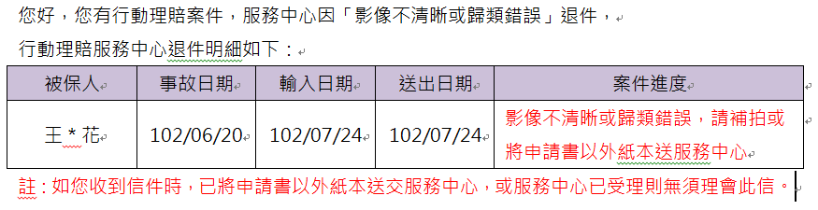

* + - 1. SET表格內容資料：

|  |  |  |
| --- | --- | --- |
| 序號 | 說明欄位 | 資料來源 |
|  | 被保人 | 同處理當筆資料.事故者姓名 |
|  | 事故日期 | 同處理當筆資料.事故日期 |
|  | 輸入日期 | 同處理當筆資料.輸入日期 |
|  | 送出日期 | 同處理當筆資料.送出日期 |
|  | 案件進度 | “影像不清晰或歸類錯誤，請補拍或將申請書以外紙本送服務中心” |

* + - 1. 內文文字：
         1. 您好，您有行動理賠案件，服務中心因「影像不清晰或歸類錯誤」退件，
         2. 行動理賠服務中心退件明細如下：
         3. 註：如您收到信件時，已將申請書以外紙本送交服務中心，或服務中心已受理則無須理會此信。

退還業務員重拍畫面：